**数字逻辑与部件设计实验报告**

实验八：双闪灯



学生姓名： 谢志康

学号：22307110187

日期：2023.10.30

1. 实验内容

利用D触发器构建JK触发器，在NEXYS4开发板上，用SW[15]、SW[0]控制JK触发器的J、K两输入端，用JK触发器的输出𝑄控制奇数LED，~𝑄控制偶数LED。为了模拟双闪灯效果，需要仿照七段数码管的X7Seg代码将100MHz 时钟降频到3Hz左右。具体效果如下：

1. 当SW[15]=1，SW[0]=0时：

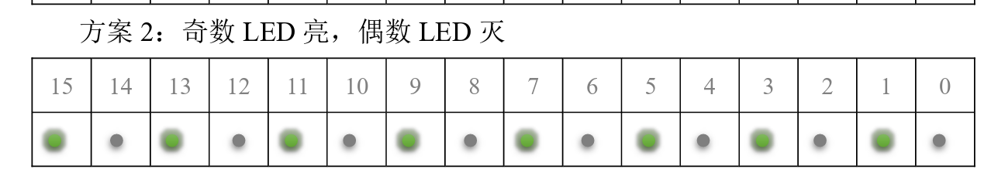

1. 当SW[15]=0，SW[0]=1时：

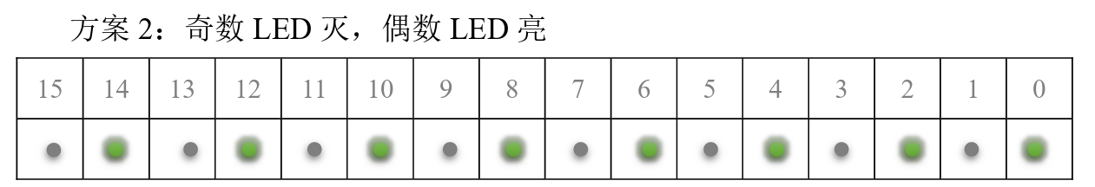

1. 当SW[15]=0，SW[0]=0时，LED保存原来的状态；
2. 当SW[15]=1，SW[0]=1时，奇数、偶数LED交替亮灭；
3. 实验方案

这次首次练习实现时序逻辑电路。首先用老师的ppt，实现用D触发器构建的JK触发器，接着，写一个显示的sv文件，最后在顶层文件要实现将100MHz 时钟降频到3Hz左右，借助老师发在群里的图片完成，并将所有功能串起来完成。

1. 实验分析

D触发器代码如下：

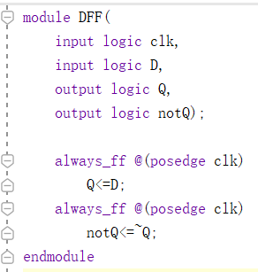模仿老师ppt上的D触发器实现。

JK触发器实现如下：

由于要求借助D触发器实现JK触发器，所以思路与ppt上普通JK触发器实现代码不同，但大致框架一样。

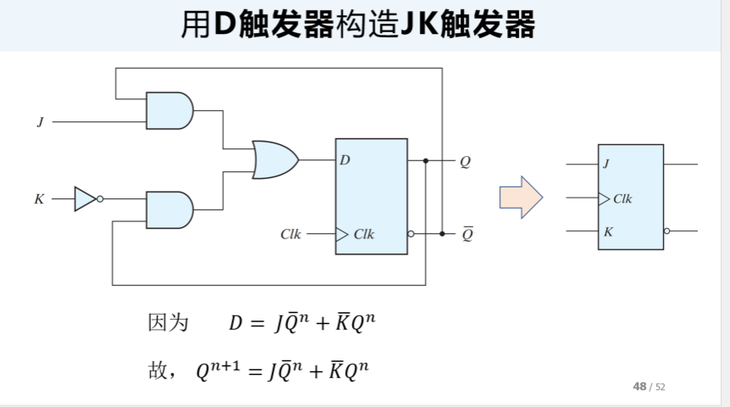

注意预先在JK中定义一个D变量实现逻辑功能再传入D触发器。

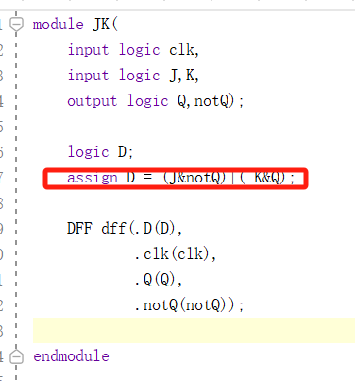

其次是显示文件，正常写就行，定义好奇亮和偶亮。

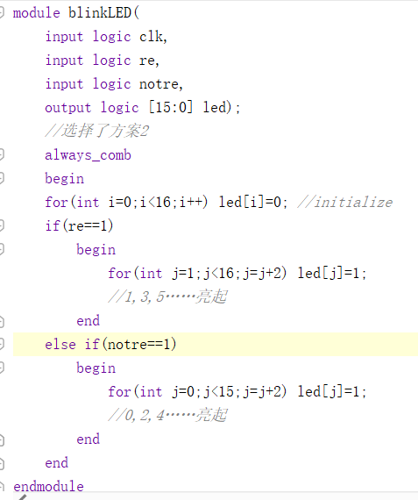

最后是顶层文件：

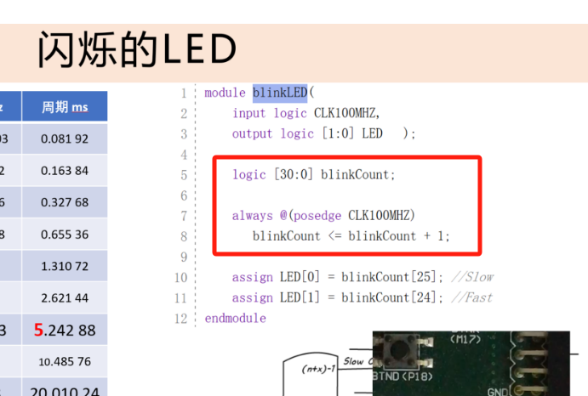

将时钟降频到3HZ左右再传入JK触发器并最后显示。

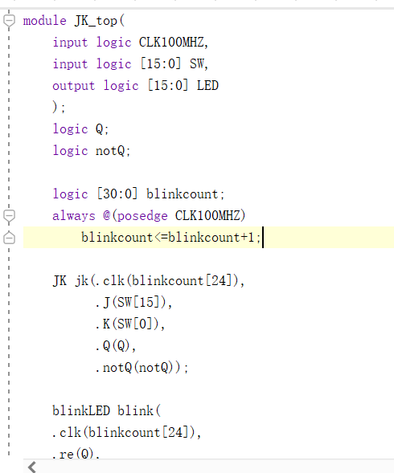Q、notQ记录JK触发器的结果用于显示

开发板视频如下：（插入的ppt，双击放大播放即可）



四、总结与思考

这次实验首次尝试做了时序逻辑电路，收获颇丰，感觉整体难度不小，但是老师将大部分难的代码都给我们了，所以还是比较轻松的完成了。做完这次实验后对时序逻辑的代码实现和原理有了一个更深的了解，收获颇丰。